  МКУ «МЕТОДИЧЕСКИЙ ЦЕНТР»  ЧУХЛОМСКОГО  МУНИЦИПАЛЬНОГО РАЙОНА  КОСТРОМСКОЙ ОБЛАСТИ  ул.Советская, д.1, г.Чухлома,157130  тел. (49441)2-13-25, факс 2-13-57  e-mail: chuh-roo@yandex.ru  ОКПО 02108575 ОГРН 1104433000100  ИНН/КПП 4429004120/442901001  от «25» августа 2020 г. № 752  на № от « » 2020 г. | Директору  МКОУ Жаровская основная общеобразовательная школа
Методические рекомендации
по использованию опыта школ Костромской области
-победителей проектов перехода в эффективный режим работы

Коллеги!
Направляем вам ссылки на проекты школ – победителей регионального конкурса и критерии, по которым их оценивали. Опыт интересный, рекомендуем изучить опыт школ Костромской области по разработке и реализации школьного проекта по переходу в эффективный режим работы
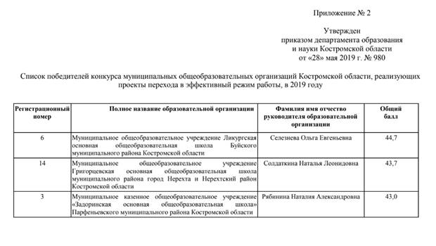
Муниципальное общеобразовательное учреждение Ликургская основная общеобразовательная школа Буйского муниципального района Костромской области
Муниципальное общеобразовательное учреждение Григорцевская основная общеобразовательная школа муниципального района город Нерехта и Нерехтский район Костромской области
Муниципальное казенное общеобразовательное учреждение "Задоринская основная общеобразовательная школа" Парфеньевского муниципального района Костромской области

Зав. МКУ «Методический центр» Бровина С.А.

